Championnat de Belgique Interclubs Vétérans
Belgisch Interclubs Veteranenkampioenschap

Dames

50
SJ Fleur Bleue 9 ALLEBOSCH ANITA (C2) – ROUA ALICIA (C4) - STRUMAN FRANCOISE (C4)
Les Isnes 1 BOULARD BERNADETTE (C2) - JASSOGNE VERONIQUE (D2) - VANDERCOILDEN DOMINIQUE
(D4)
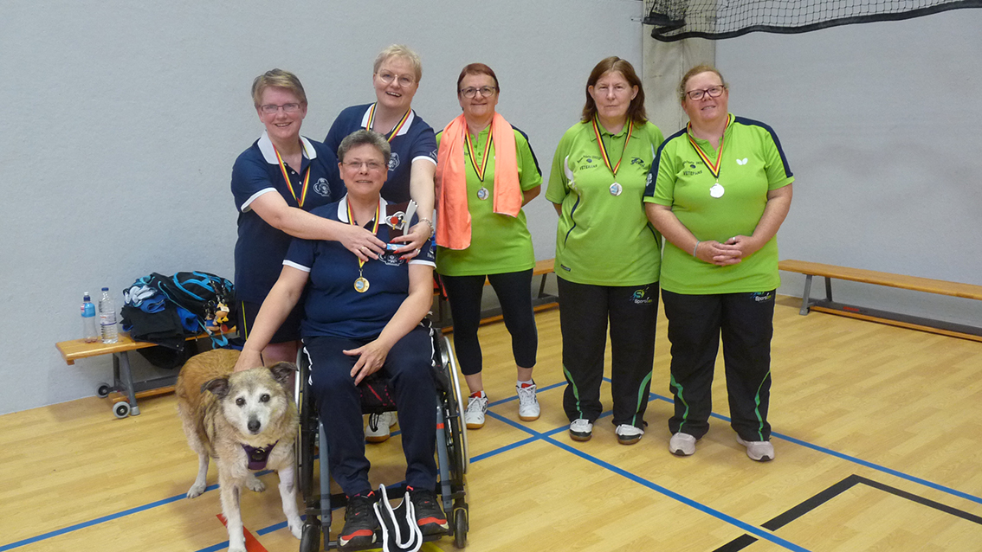
60
Philippeville 7 MISSON PASCALE (C4) - GOFFAUX CHRISTINE (C6) - SOUMOY DOMINIQUE (D0)
SJ Fleur Bleue 3 MAGNUSSON INGRID (D0) - MAGNIN MIREILLE (D2) - ROSSI DANIELA (D2)
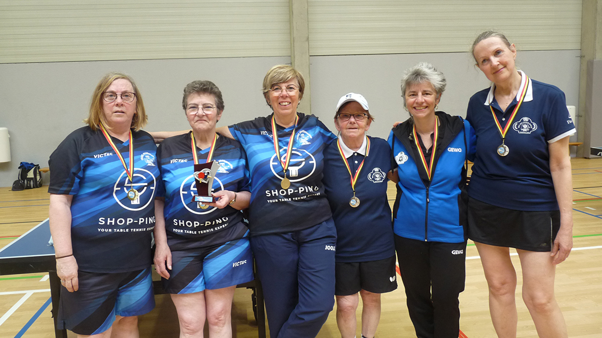
Messieurs/Heren

40
Merelbeke 8 BLANCKAERT TIM (B4) - WAEYENBERGH MARYN (B4) - NUYTINCK RUDIGER (D4)
Bosquet 2 BAUSIERS CHRISTOPHE (C6) - TETI GUISEPPE (D0) - FORTI LUCIANO (D0)
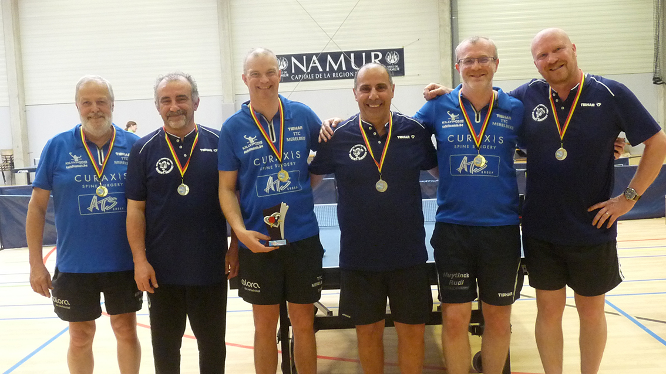
60
Hurricane est champion / is kampioen
GRIGNARD PHILIPPE (C0) – DEVOS DANIEL (C2) – DE CLERCQ HENDRIK (C6) – BERGER MICHEL (C4)

